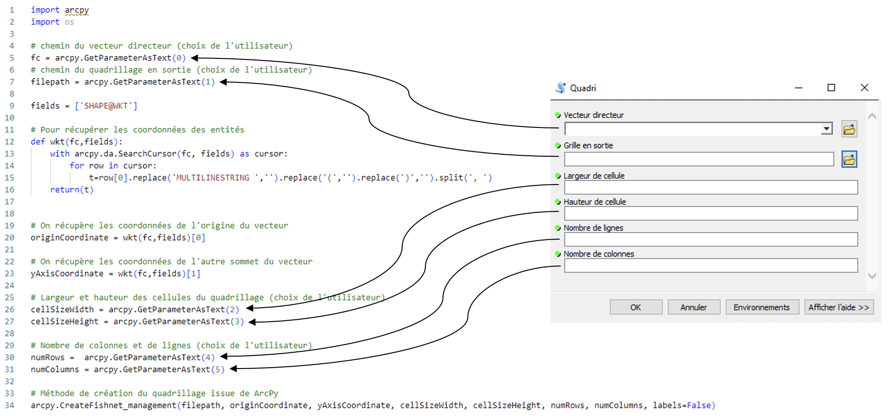De façon générale, les modèles ont été construit en associant les outils de traitement d’ArcGIS à l’aide de l’outil ModelBuilder. Pour ajouter dans les modèles des fonctions et outils qui n’existaient pas nativement dans ArcGIS ou pour modifier ou faciliter les liens entre les outils de géotraitement, j’ai utilisé des scripts python. Dans ArcGIS, il est possible d’inclure des scripts Python dans des modèles avec un « outil de script » qui permet d’exécuter un script Python. Ces script Python utilisent le package *ArcPy*. Ce package comprend toutes les fonctions de géotraitement de ArcGIS et permet de les utiliser dans des scripts sous forme d’instructions en Python (ligne 34 du script de la figure 1).

Figure 1 : Illustration du lien entre l'interface et le script d'un "outil de script"

Lorsqu’on crée un outil de script, il faut spécifier les paramètres dont le script a besoin pour s’exécuter. Cela permet de générer directement une interface pour rentrer les paramètres. Ce sont des modules de *ArcPy* qui permettent de faire le lien entre le script et les paramètres choisis via l’interface (figure 1).

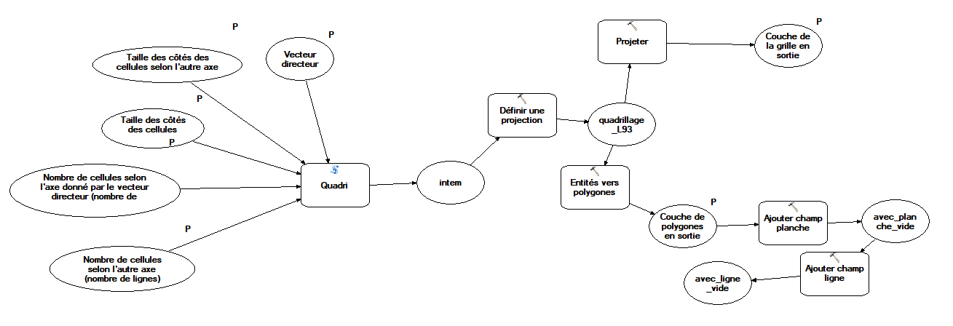Ces outils de script sont gérés dans l’outil ModelBuilder de la même façon que les outils de traitement déjà présent dans ArcGIS. Dans la figure 2 ci-dessous, on peut voir dans la structure du modèle la présence d’outils de traitement natifs de ArcGIS comme « Définir une projection » , « Entités vers polygones », … et l’outil de script « Quadri ».

Figure 2 : Structure d'un modèle comportant des outils natifs de ArcGIS et un "outil de script"

Les modèles ont été construits de façon à faciliter et garantir un certain confort d’utilisation. J’ai donc essayé de respecter au maximum les demandes des utilisateurs comme la possibilité de faire des glisser-déposer de couche lors du paramétrage des modèles, de toujours demander à l’utilisateur de choisir le chemin du fichier en sortie, de travailler avec des fichiers de formes plutôt qu’avec une Geodatabase, de toujours laisser le minimum de paramètres à remplir et de mettre au maximum des messages d’erreurs explicites. Pour les modèles nécessitant d’avoir dans les tables attributaires un champ particulier, j’ai décidé d’utiliser des sélecteurs de champs pour paramétrer ces modèles. Cela permet, d’une part, de s’assurer que le champ est bien présent dans la table attributaire et permet, d’autre part, de rendre le modèle fonctionnel avec n’importe quel nom de champ (nom relatif et non fixe dans le script).

J’ai donc créé en tout 8 modèles qui permettent de mener à bien la nouvelle chaîne de traitement au niveau de ArcGIS (figure 3 ci-dessous). Cette chaîne de traitements intervient au niveau des étapes , ,  et  du nouveau flux de données.

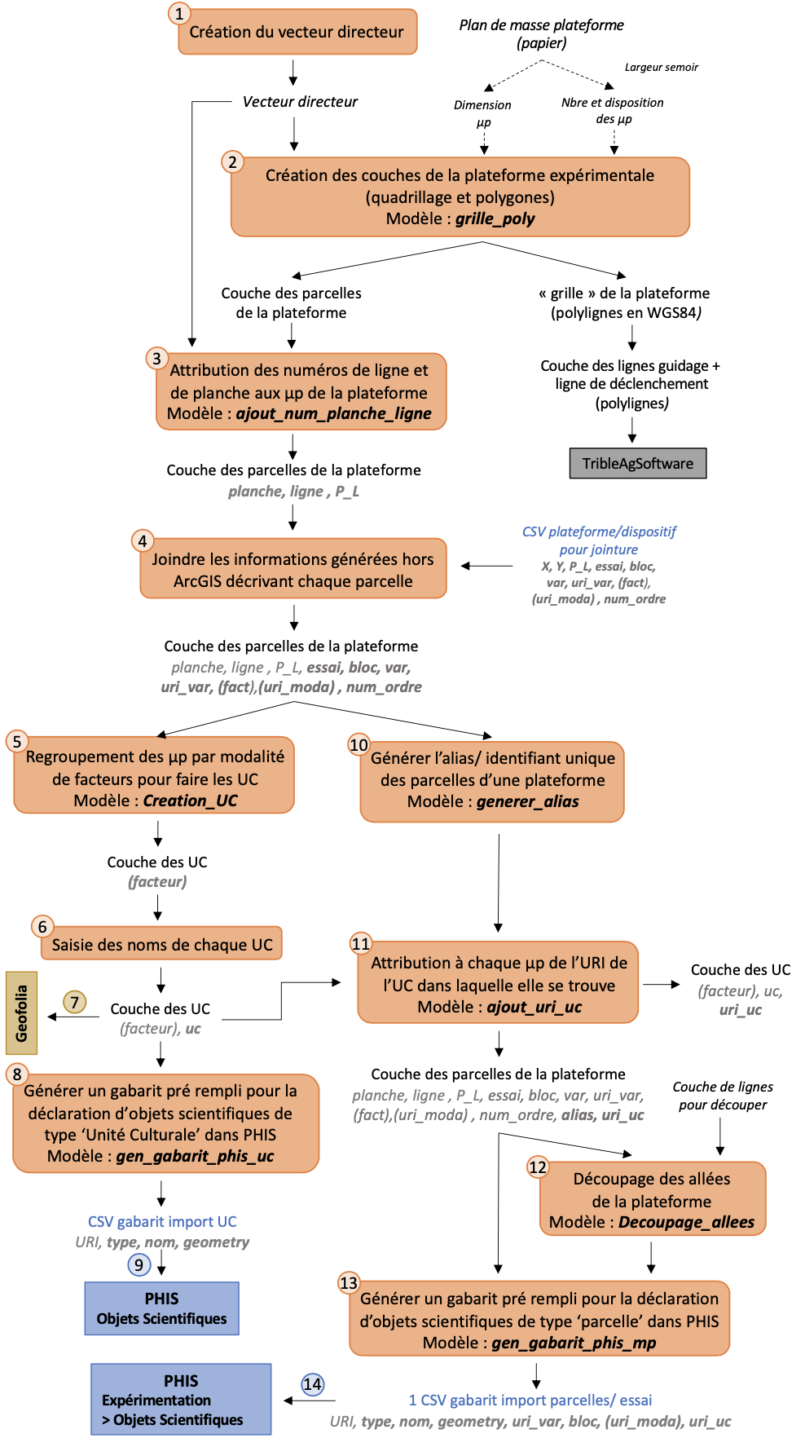

Figure 3 : Représentation schématique de l'ordre des grandes étapes de la nouvelle chaîne de traitement au niveau de ArcGIS (avec modèles impliqués dans chaque étape)

Sur la figure 3, on peut voir l’ordre des grandes étapes de la chaîne de traitement au niveau de ArcGIS. On remarque que la réalisation de certaines étapes se font en utilisant un modèle. Une rapide présentation de chaque modèle par grande étape sera donner ci-dessous.

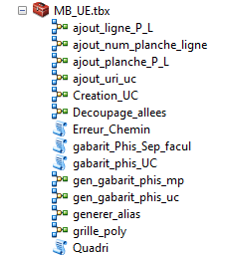

Pour faciliter l’utilisation de ces modèles, qui sont nouveaux pour les membres de l’unité, j’ai aussi rempli l’aide qui s’affiche lorsqu’on utilise un modèle. J’ai aussi produit un manuel qui comporte une notice d’utilisation illustrée pour chaque modèle. Pour que ces modèles soient accessibles à tous les utilisateurs du SIG de l’UE, ces derniers sont regroupés dans une boite à outil (Toolbox) stockée sur le réseau (figure 4).

Figure 4 : Modèles et scripts stockés dans la Toolbox

 Création des couches de la plateforme expérimentale (quadrillage et polygones)

Les étapes de création du quadrillage correspondant à la plateforme expérimentale (polylignes) et de création de la couche des micro-parcelles (polygones) de la plateforme ont pu être rassemblés dans un seul modèle. Pour faciliter encore plus ce traitement, l’outil de création du quadrillage de ArcGIS a été modifié dans ce modèle pour permettre de renseigner la couche contenant le vecteur directeur au lieu de saisir à la main les coordonnées de ces deux sommets. C’est donc un des modèles pour lequel j’ai utilisé un script Python. J’ai également modifié les noms de certains paramètres (largeur et hauteur des cellules et nombre de lignes et colonnes) de l’outil original pour qu’ils soient plus parlant pour l’utilisateur. Voici à quoi ressemble l’interface de ce modèle (figure 5) :

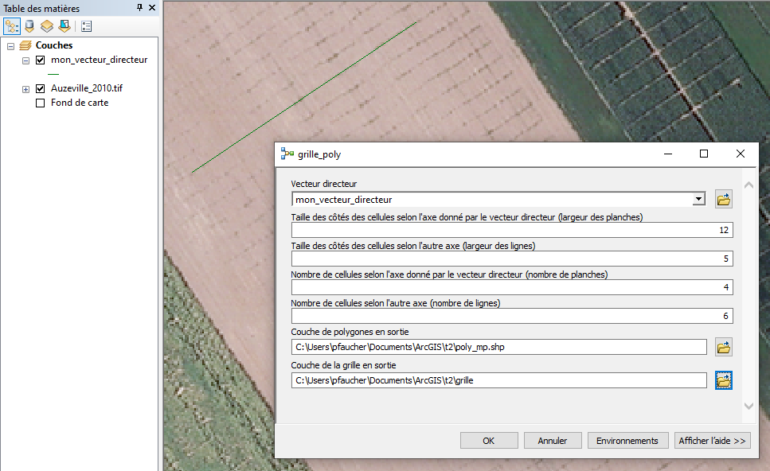

Figure 5 : Interface du modèle permettant la création des couches de la plateforme expérimentale

Voici, ci-dessous, un résultat de l’utilisation de ce modèle (figure 6). On peut voir que dans la table attributaire de la couche des µp créée avec le modèle, les champs ‘planche’ et ‘ligne’ ont directement été créés et sont prêts à être remplis.

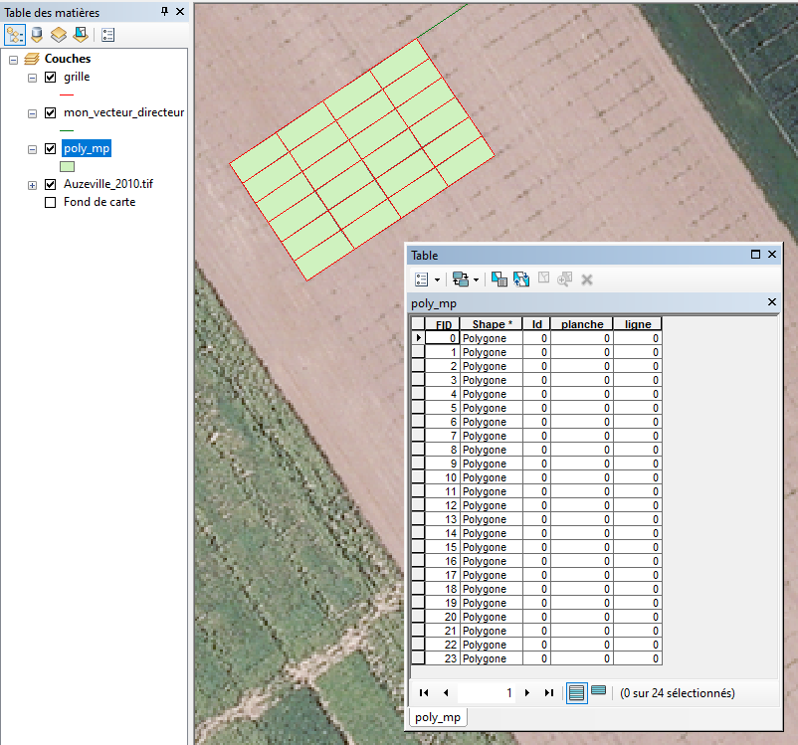

Figure 6 : Exemple de résultat du modèle permettant la création des couches de la plateforme expérimentale

Remplissage automatisé des champs de la couche des µp de la plateforme :

Pour la suite des traitements et pour le bon fonctionnement du flux de données global, comme expliqué précédemment il est nécessaire d’ajouter dans la table attributaire de la couche des µp de la plateforme un certain nombre d’information permettant de caractériser chaque µp. On a vu que certaines informations générées à l’extérieur du SIG sont à ajouter via une jointure mais d’autres (champs : ‘planche’, ‘ligne’, ‘P_L’, ‘alias’ et ‘uri_uc’) sont à renseigner directement via ArcGIS. Des modèles ont donc été créés pour faciliter ces traitements.

 Ajout des champs ‘planche’, ‘ligne’ et ‘P_L’

Cette étape était faite de manière manuelle ou semi-automatique. C’est pourquoi la facilitation de cette étape était considéré comme importante pour les utilisateurs du SIG. Pour répondre à ce besoin, l’idée était de produire un modèle permettant de remplir ces champs de façon automatique. Après de nombreux tests et phases de réflexion, une solution a été trouvée pour répondre à cet objectif.

Cette solution consiste à attribuer les numéros de lignes en fonction de la distance des polygones à un vecteur (ligne) construit de façon à être parallèle aux lignes de la plateforme et collé à la première ligne. Ce choix a été fait de façon à pouvoir utiliser le vecteur directeur qui a servi à créer la plateforme, étant donné que les utilisateurs du SIG ont l’habitude de prendre un vecteur directeur qui est parallèles aux lignes pour générer la couche de la plateforme. Pour l’attribution des numéros de planches, je me suis inspiré d’une méthode semi-automatique déjà utilisé par les utilisateurs du SIG basé sur une numérotation après un tri des entités par rapport à leur position spatiale (centroïde). L’ajout de la fonction permettant de créer et remplir le champ ‘P_L’ a été intégré à la fin de la chaîne de traitement du modèle.

L’utilisateur doit donc renseigner comme paramètres du modèle la couche des parcelles dont la table attributaire est à remplir, le vecteur directeur et le nombre de planches que contient la plateforme en plus du choix du sens de numérotation des planches. Voici à quoi ressemble l’interface de ce modèle (figure 7) :

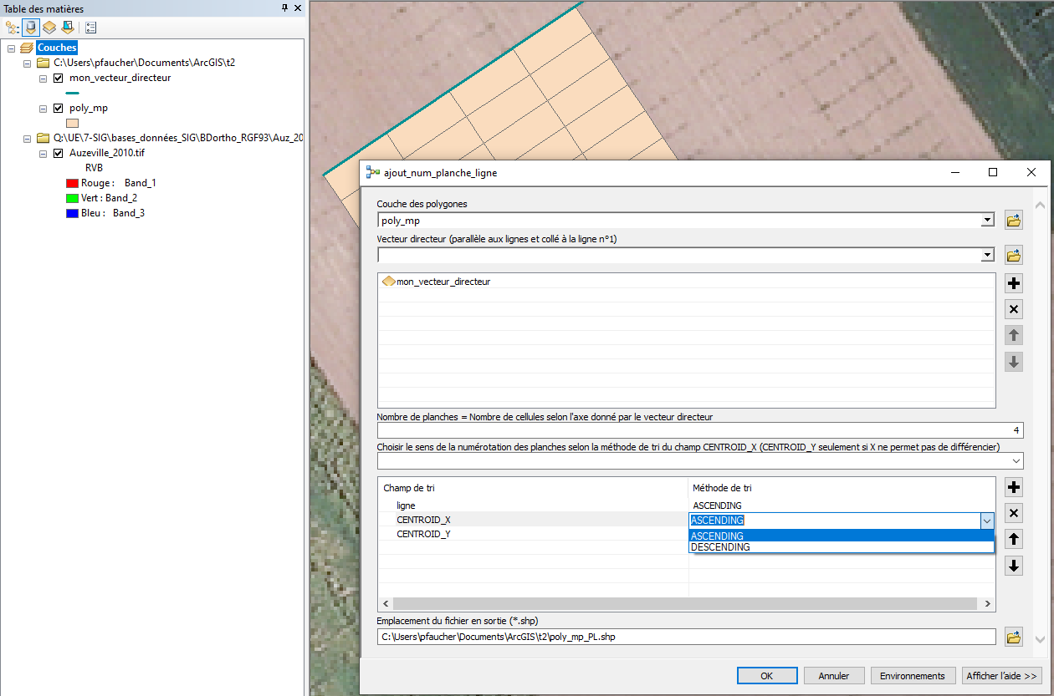

Figure 7 : Interface du modèle permettant le remplissage automatique des champs ‘planche’, 'ligne' et 'P_L'

À l’exécution du modèle, une nouvelle couche est créée avec les champs ‘ligne’, ‘planche’ et ‘P_L’ remplis (figure 8).

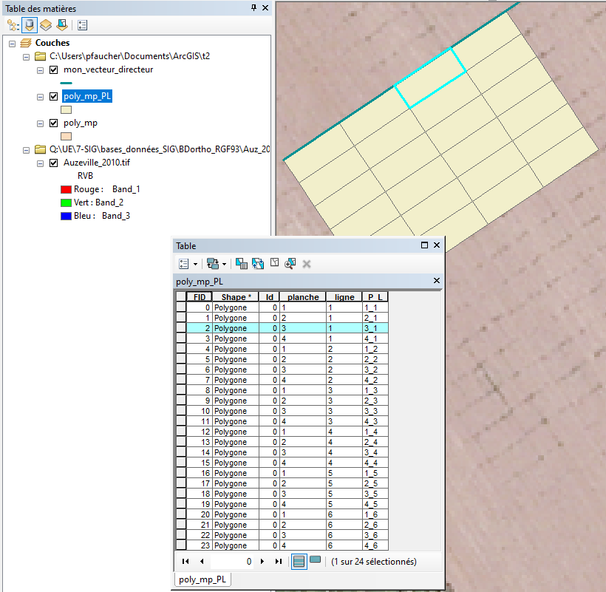

Figure 8 : Résultat du modèle permettant de remplir les champs 'planche', 'ligne' et 'P_L'

 Ajout du champ ‘alias’ :

Un petit modèle a été construit pour créer et remplir automatiquement le champ ‘alias’ en respectant la nomenclature *AnnéeParcelleN°essai_YnumplancheXnumligne* établie avec les membres de l’UE. Cette nomenclature contient notamment le numéro de l’essai pour éviter que des parcelles aient le même alias dans le cas de plusieurs plateformes expérimentale sur la même parcelle.

L’interface du modèle permet à l’utilisateur de choisir le contenu de l’alias qui sera attribué à chaque parcelle dans la table attributaire de la couche renseignée en entrée (figure 9).

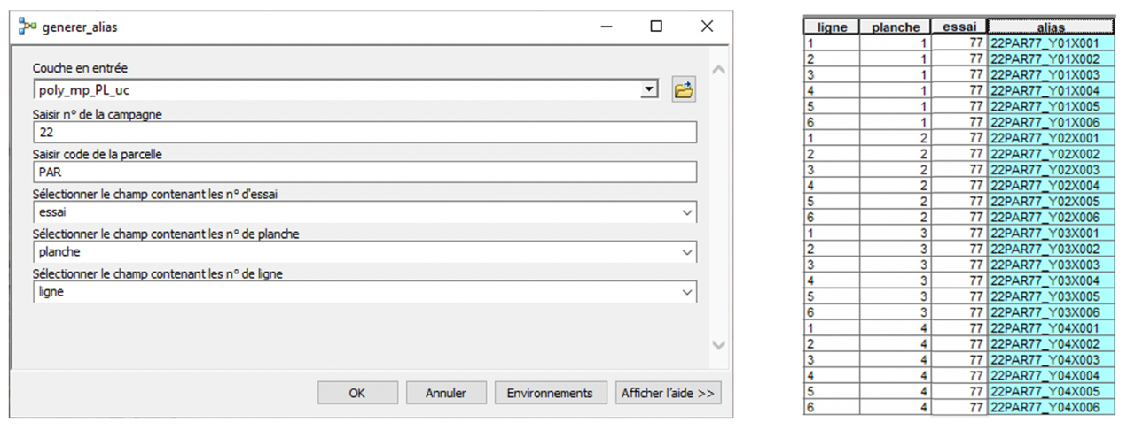

Figure 9 : Interface et résultat avec le modèle permettant de générer l'alias des parcelles

 Ajout du champ ‘uri_uc’

Un modèle a été créé pour cette étape. Pour une meilleure compréhension du fonctionnement de ce modèle, ce dernier sera présenté plus tard dans le rapport (voir partie dédiée).

 Regroupement des µp par modalité de facteurs pour faire les Unités Culturales

Comme expliqué dans le diagnostic, la couche contenant les unités culturales d’une plateforme résulte de la fusion des µp subissant le même traitement. Un modèle simple a donc été développé pour regrouper les µp par modalité de facteurs. Ce modèle reprend l’outil « Fusionner » de ArcGIS et permet en plus de créer directement dans la table attributaire de la couche des UC obtenue en sortie, le champ ‘uc’ qui contiendra le nom des UC et le champ ‘uri_uc’ qui contiendra les URI des UC dans PHIS (figure 10).

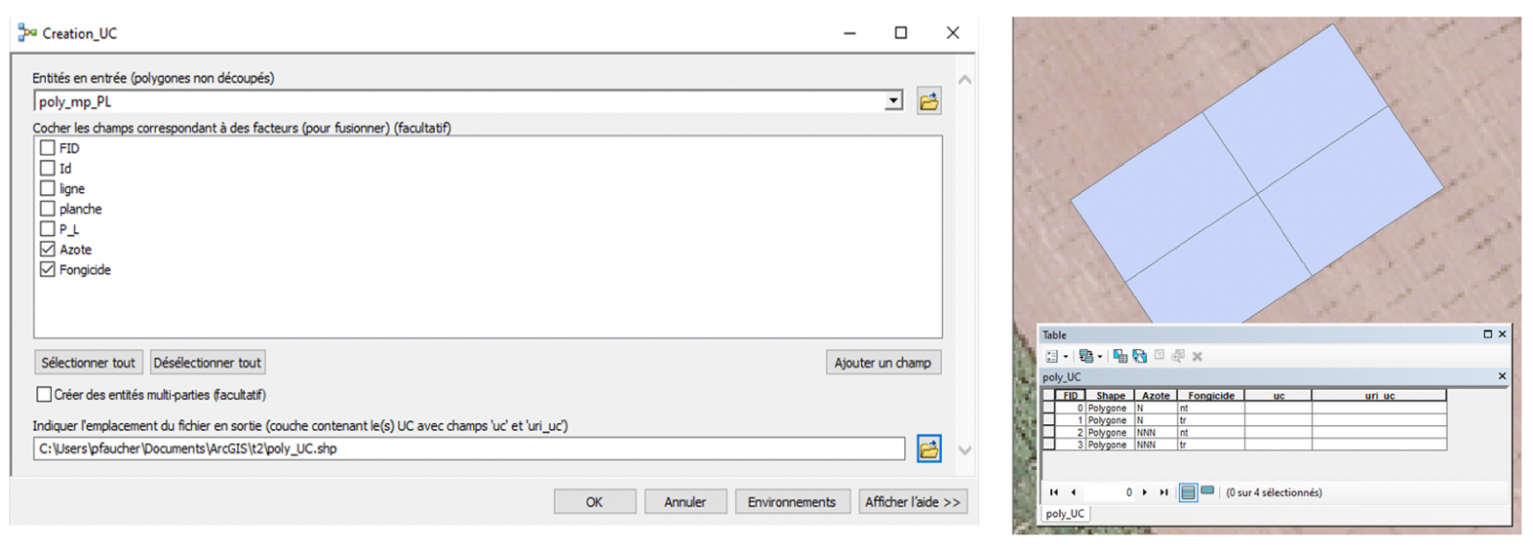

Figure 10 : Interface et résultat du modèle permettant la création de la couche des UC

 En vue de la déclaration des UC dans Geofolia et PHIS, le champ ‘uc’ doit ensuite être rempli à la main pour donner un nom aux UC en respectant une nomenclature convenue avec les membres de l’UE qui est : *Année_CodeParcelle_CodeCulture_UC_ModalitéFacteur1_ModalitéFacteur2 ...*

 Générer un gabarit pré rempli pour la déclaration d’objets scientifiques de type « Unité Culturale » dans PHIS

Le modèle *gen_gabarit_phis_uc* a été développé pour faciliter la déclaration dans PHIS d’objets scientifiques (OS) correspondant à des unités culturales (UC). Ce modèle permet , à partir de la couche contenant les entités polygonales des unités culturales, de générer un fichier CSV pour déclarer dans PHIS en même temps toutes les UC d’une plateforme.

Il n’existe évidemment pas d’outil propre à ArcGIS permettant de faire un tel traitement. C’est pourquoi ce modèle utilise un script Python développé spécialement pour cette tâche. Le principe de ce script est qu’il permet d’aller chercher dans la table attributaire d’une couche les informations contenues dans certains champs (ici le champ comportant le nom des UC et le champ « caché » *SHAPE@WKT* contenant la géométrie des entités) grâce à la méthode *da.SearchCursor* de la bibliothèque Python *ArcPy*.

Ces informations sont ensuite mises en forme dans un fichier CSV dont la structure permet de déclarer ces informations dans PHIS (respect des nomenclatures des en-têtes, du séparateur « ; », des sauts de lignes, …)

On peut voir sur la figure 11, que le fichier d’import généré contient en plus des deux lignes d’en-têtes, une ligne pour chaque entité de la couche renseignée en entrée du modèle. Chaque ligne permettra de déclarer un objet scientifique de type « Unité culturale » dans PHIS car « vocabulary:ManagementUnit » est renseigné dans le champ « type ». Le champ ‘geometry’ est rempli avec la géométrie des entités de la couche au format WKT. Via l’interface, l’utilisateur doit indiquer quel champ de la table attributaire de la couche doit servir à remplir le champ « name ». Le contenu de ce champ correspondra au nom de ces OS dans PHIS.

Dans la chaîne de traitement de ce modèle, l’outil « Fusionner » intervient juste avant le script de façon à fusionner les entités portant la même information dans le champ indiqué par l’utilisateur (champ contenant le nom des UC). Cela permet de ne déclarer dans PHIS qu’un seul OS d’UC pour des UC multi-parties.

Une autre partie du modèle sert à afficher un message d’erreur explicite en cas de mauvais paramétrage du modèle.

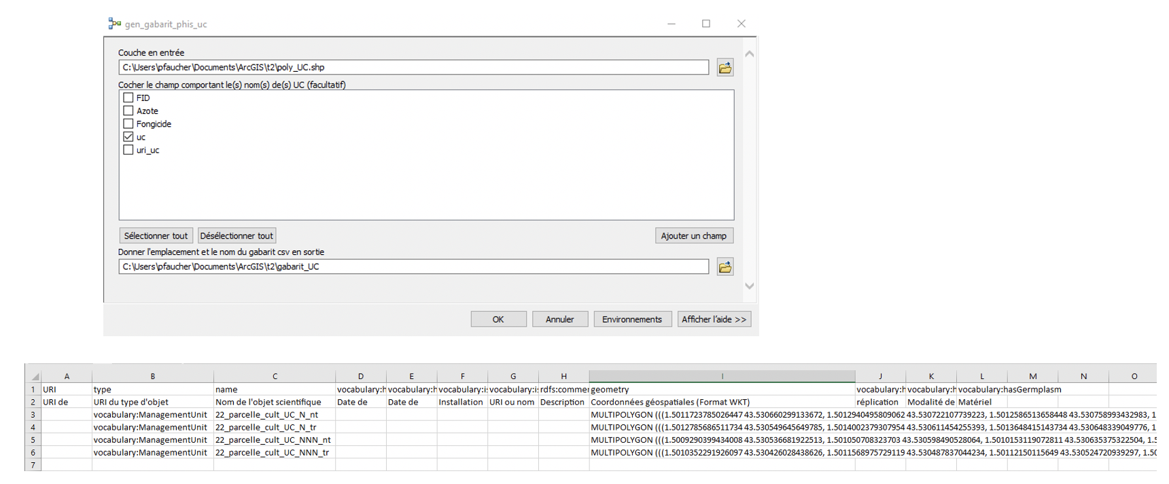

Figure 11 : Interface et résultat du modèle permettant de générer le fichier d'import des UC dans PHIS

Un modèle plus complexe permettra de faire la même chose mais pour déclarer dans PHIS les objets scientifiques qui correspondent aux µp de la plateforme.

 Attribution à chaque µp de l’URI de l’UC dans laquelle elle se trouve (ajout du champ ‘uri_uc’)

Comme dit précédemment, un modèle (*ajout_uri_*uc) a été développé pour ajouter et remplir dans la table attributaire des couches des µp le champ ‘uri_uc’. Pour chaque µp, ce champ doit comporter l’URI de l’UC dans laquelle elle se trouve.

Le principe de fonctionnement de ce modèle est le suivant : dans un premier temps, dans la table attributaire de la couche contenant les entités polygonales des UC, le champ ‘uri_uc’ est rempli automatiquement par des URI en appliquant la même méthode de génération d’URI que dans PHIS à partir du nom de l’UC (contenu dans le champ ‘uc’) (figure 13). Dans un second temps, grâce à une jointure spatiale entre la couche des UC et la couche des µp, le champ ‘uri_uc’ est joint dans la table attributaire de la couche des µp (figure 14).

C’est pourquoi il faut, pour paramétrer ce modèle, renseigner la couche des UC en indiquant quel champ comporte le nom des UC et celui qui sera rempli par les URI générés. Pour la jointure spatiale, il faut également renseigner la couche des µp et indiquer le chemin de la nouvelle couche de µp qui sera générée en sortie (figure 12).

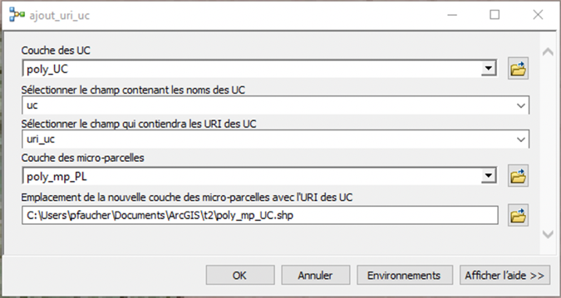

Figure 12 : Interface du modèle permettant l'ajout du champ 'uri_uc'

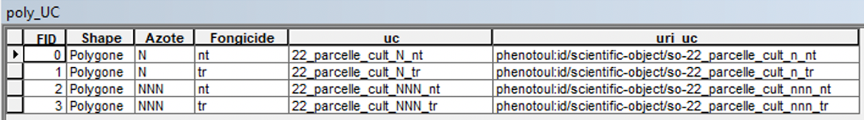

Figure 13 : Table attributaire de la couche des UC après l'exécution du modèle

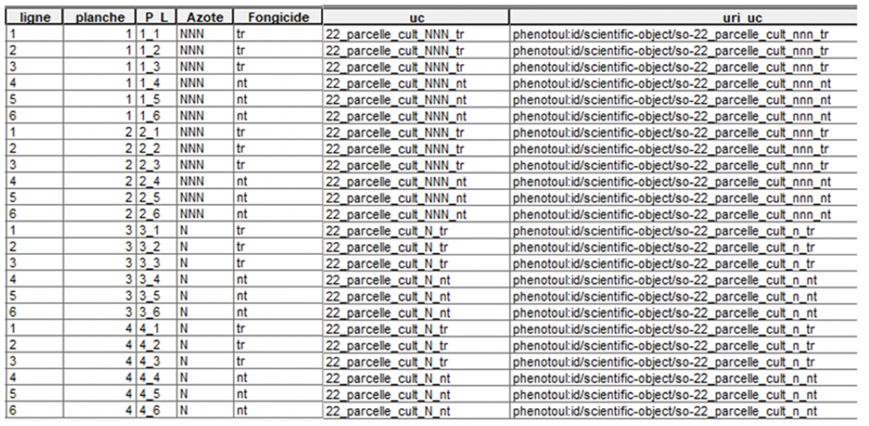

Figure 14 : Extrait de la table attributaire de la couche des µp obtenue après l'exécution du modèle

 Découpage des allées de la plateforme

Un modèle a été créé pour faciliter le découpage de la couche des µp au niveau des allées. Ce modèle permet d’enchaîner deux fonctionnalités natives de ArcGIS : « Zone tampon » qui permet la création d’une zone tampon qui sert ensuite d’entités d’effacement sur la couche en entrée avec l’outil « Effacer ».

Ce modèle se paramètre donc avec une couche de lignes et la distance à découper de part et d’autre de ces dernières pour créer le zone tampon. Les autres paramètres correspondent à la couche de polygones à découper et au chemin de la couche de polygones découpés en sortie (figure 15).

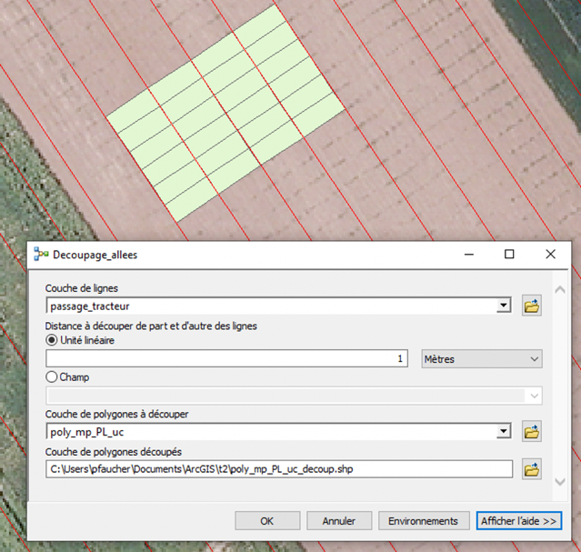 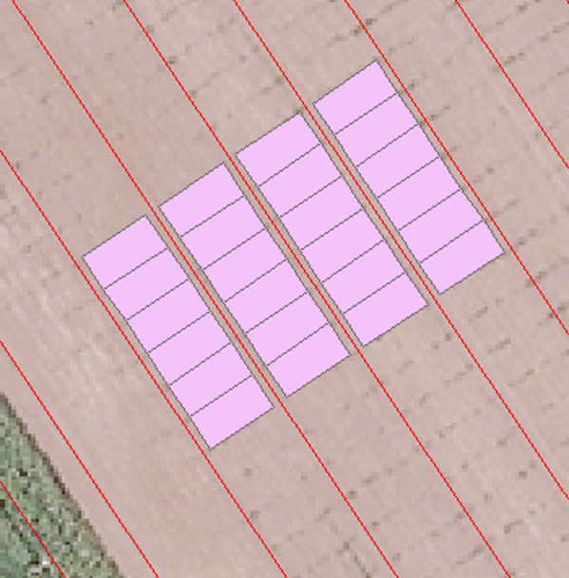

Figure 15 : Interface et paramètres (à gauche) et résultat du modèle permettant le découpage des allées (à droite)

 Générer un gabarit pré rempli pour la déclaration d’objets scientifiques de type « parcelle » dans PHIS

A l’image du modèle *gen_gabarit_phis_uc*, j’ai développé un autre modèle (*gen_gabarit_phis_mp*) pour faciliter la déclaration dans PHIS d’ objets scientifiques correspondant aux µp d’une plateforme expérimentale. Ce modèle permet, à partir de la couche contenant les µp, de générer un fichier CSV pour déclarer dans PHIS en même temps toutes les µp d’une plateforme appartenant au même essai.

La structure de ce modèle est identique à celle du modèle permettant de générer le fichier d’import des UC. La seule différence est que l’outil « Fusionner » n’est pas présent, les µp ne pouvant être multi-parties.

Le script utilisé dans ce modèle est basé sur le même principe pour aller chercher les informations dans la table attributaire puis constituer le fichier d’import. La structure du fichier généré est aussi identique avec les deux premières lignes correspondantes aux en-têtes et une ligne pour chaque entité de la couche renseignée en entrée du modèle (figure 17).

Le principe de paramétrage du modèle est identique également. L’utilisateur doit sélectionner les champs de la table attributaire de la couche de µp contenant les informations à récupérer pour remplir le fichier d’import (figure 16). Cependant, on peut voir que le fichier généré est plus fourni que celui permettant de déclarer les UC (figure 17) et que le type est « vocabulary:Plot » pour déclarer des OS de type « parcelle » dans PHIS.

Ce script dispose tout de même de quelques fonctionnalités supplémentaires par rapport à celui utilisé dans le modèle de génération du fichier d’import des UC :

- Pour s’adapter à la déclaration dans PHIS, le script permet de générer un fichier d’import par essai dans le cas où la plateforme contient plusieurs essais. Pour ce faire, on utilise l’information du numéro de l’essai contenue dans la table attributaire de la couche en entrée pour séparer les µp en fonction de l’essai dans lequel elles se trouvent. Cette information est aussi utilisée pour nommer différemment les fichiers en sortie à partir du nom donné par l’utilisateur lors du paramétrage du modèle.

- Le script a été construit de façon à être compatible avec la possibilité d’ajouter des informations facultatives supplémentaires au fichier d’import généré. On peut voir sur l’interface de paramétrage du modèle (figure 16) la présence de quatre sélecteurs de champs facultatifs prévus à cet effet. En effet, dans le cas d’une expérimentation avec un mélange de variétés, il faut renseigner plusieurs champs comportant des URI de variétés étant donné que chaque µp comporte plusieurs variétés. Il peut aussi arriver qu’une expérimentation ait pour but d’étudier des facteurs autres que la variété. Dans ce cas, il faut pouvoir ajouter dans le gabarit d’import une ou plusieurs colonnes comportant les URI de modalités de facteur associé à chaque µp.

- Le script a été développé de façon à pouvoir répondre au besoin d’associer les µp à l’UC dans laquelle elles se trouvent directement dans PHIS lors de leur déclaration. Cela se traduit de deux façons dans le fichier d’import. Premièrement, à la fin du fichier d’import (ligne 111 à 114 de la figure 17), on retrouve une ligne pour chaque UC de l’expérimentation avec leur URI, leur nom et en indiquant via leur type que ces OS correspondent à des UC. Deuxièmement, pour définir le lien de parenté entre les OS de µp et les OS d’UC, pour chaque µp le champ ‘vocabulary :IsPartOf’ du fichier d’import est rempli par l’URI de l’UC dans laquelle la µp se trouve.

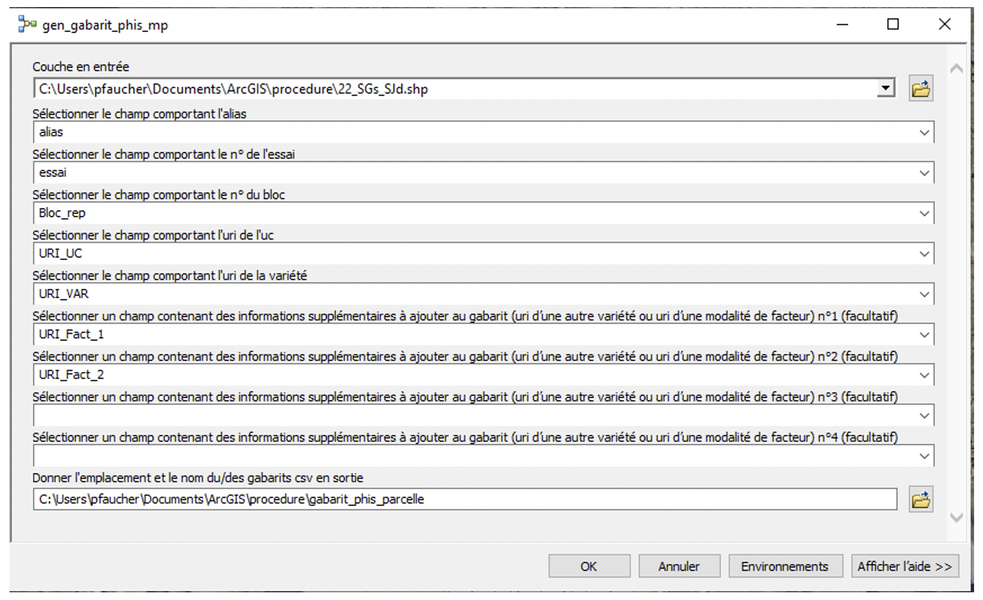

Figure 16 : Interface du modèle permettant la génération du fichier d'import des parcelles dans PHIS

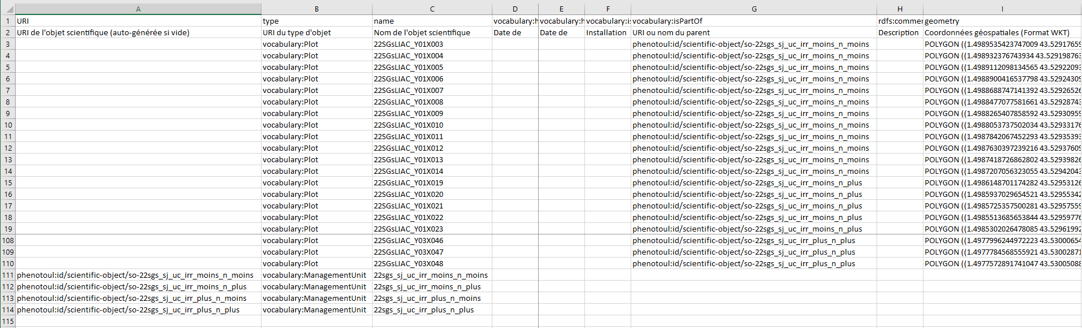

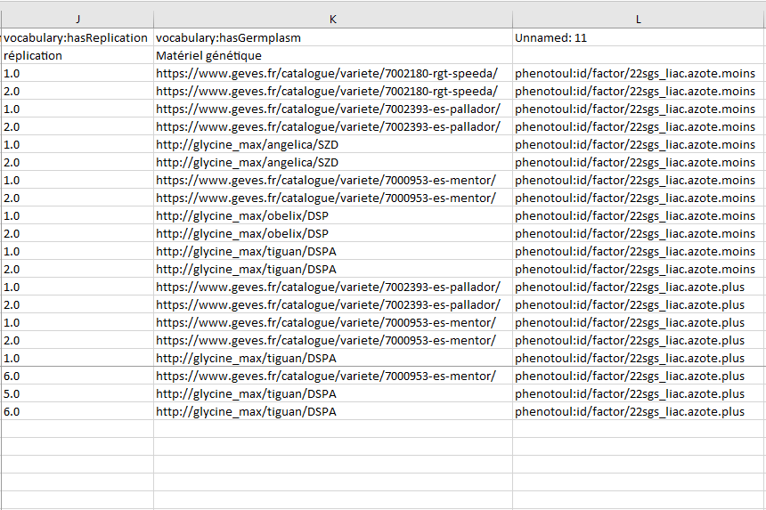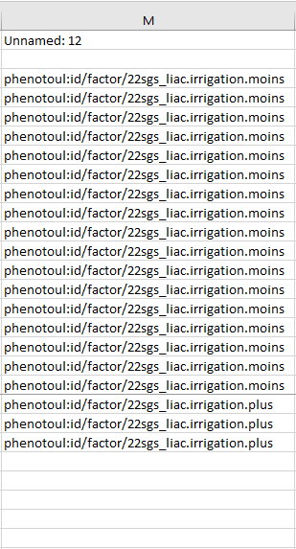

Figure 17 : Extrait d’un fichier d'import des µp dans PHIS généré par le modèle